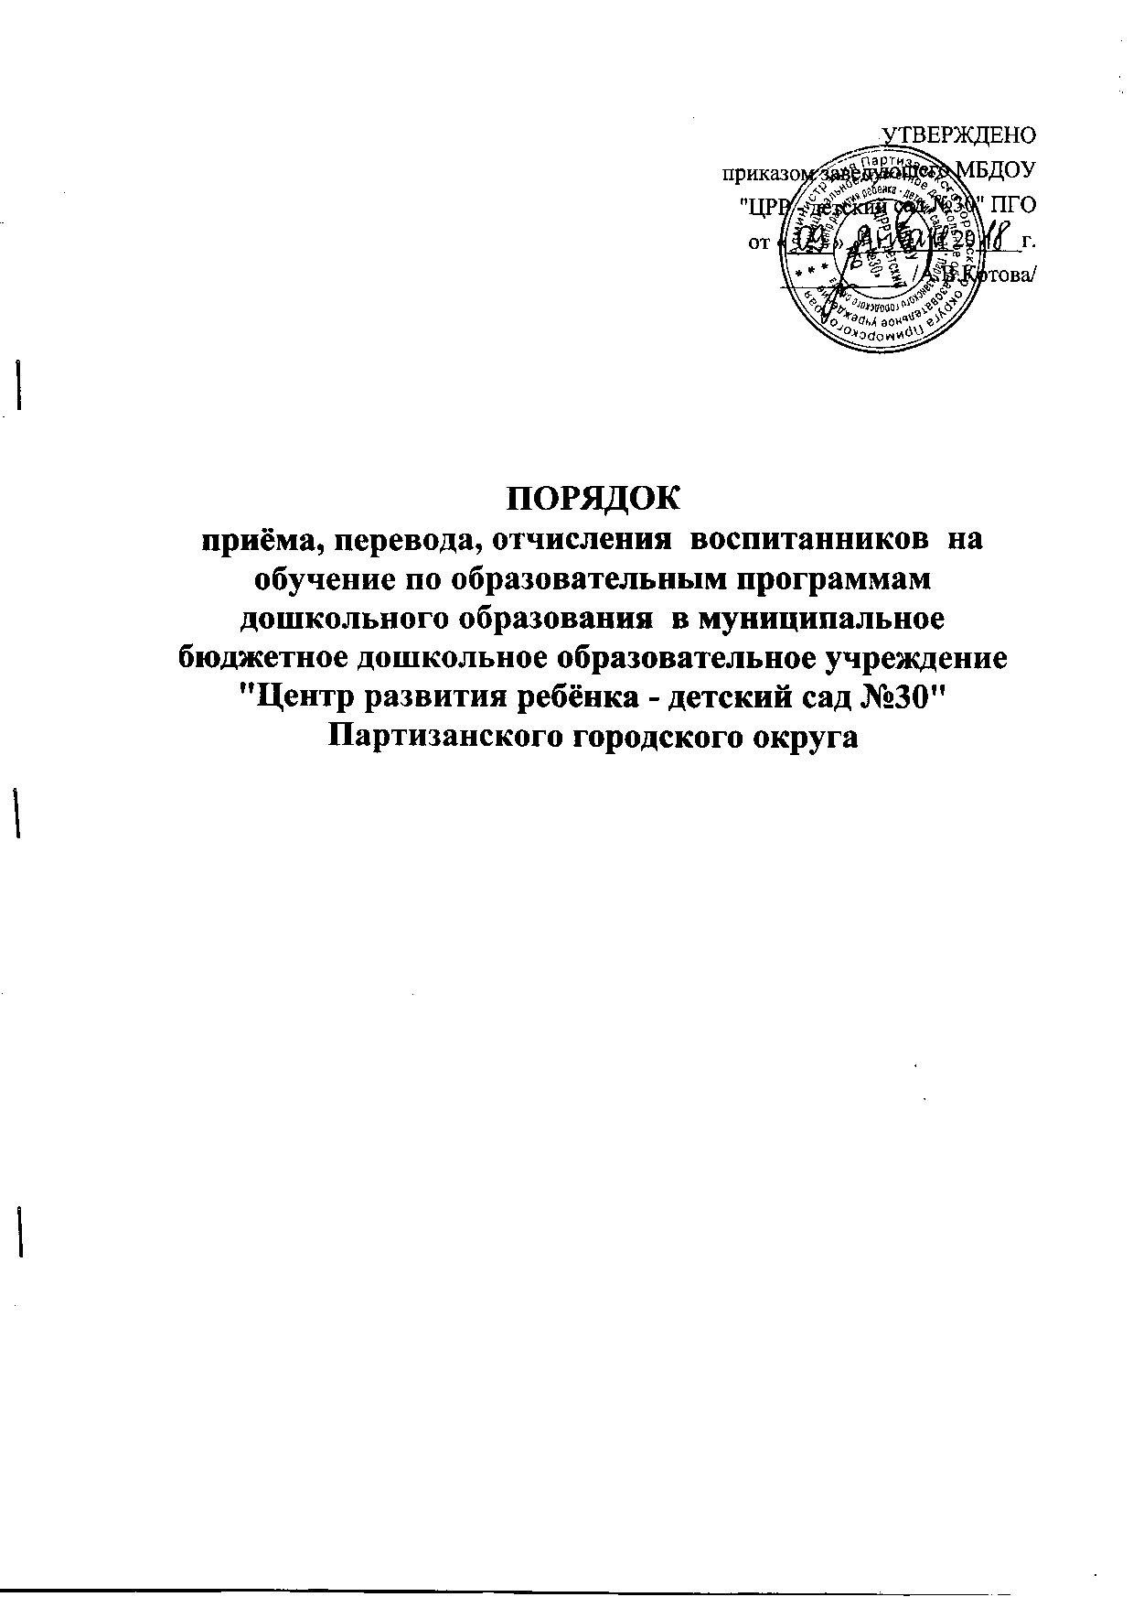
Порядок приёма воспитанников
1. Настоящий порядок приёма на обучение воспитанников по образовательным программам дошкольного образования (далее - Порядок приёма) определяет правила приёма граждан Российской Федерации в муниципальное бюджетное дошкольное образовательное учреждение "Центр развития ребёнка - детский сад №30" Партизанского городского округа, осуществляющее образовательную деятельность по образовательной программе дошкольного образования.
2. Порядок приёма разработан в соответствии с Федеральным законом от 29 декабря 2012 года № 273 - ФЗ "Об образовании в Российской Федерации" (Собрание законодательства Российской Федерации, 2012, №53, ст.7598; 2013, №19, ст.2326; №23, ст.2878; №27, ст.3462; №30, ст.4036; №48, ст.6165; 2014, №6, ст.562,ст.566), Приказом Министерства образования и науки Российской Федерации (Минобрнауки России) от 08 апреля 2014 года № 293 "Об утверждении Порядка приёма на обучение по образовательным программам дошкольного образования", Федеральным законом от 27 июля 2006 года №152-ФЗ "О персональных данных".
3. Правила приёма граждан (воспитанников) в муниципальное бюджетное дошкольное образовательное учреждение "Центр развития ребёнка - детский сад №30" Партизанского городского округа устанавливаются в части, не урегулированной законодательством об образовании, образовательной организацией самостоятельно.
Приём иностранных граждан и лиц без гражданства, в том числе соотечественников за рубежом, в МБДОУ "ЦРР - детский сад №30" ПГО за счёт ассигнований федерального бюджета, бюджета субъекта Российской Федерации и местного бюджета осуществляется в соответствии с настоящим Порядком приёма на обучение по образовательной программе дошкольного образования.
Приём граждан на обучение по образовательным программам дошкольного образования в филиале образовательной организации осуществляется в соответствии с правилами приёма на обучение в ДОУ.
4. Правила приёма обеспечивает приём в МБДОУ "ЦРР - детский сад №30" ПГО всех граждан, имеющих право на получение дошкольного образования.
Правила приёма в МБДОУ "ЦРР - детский сад №30" ПГО обеспечивают также приём граждан, имеющих право на получение дошкольного образования и проживающих на территории, за которой закреплено МБДОУ "ЦРР - детский сад №30" ПГО (далее - закреплённая территория). Правила приёма граждан на обучение по образовательным программам дошкольного образования в филиале образовательной организации осуществляется в соответствии с правилами приёма на обучение в образовательной организации.
5. В приёме в МБДОУ "ЦРР - детский сад №30" ПГО может быть отказано только по причине отсутствия свободных мест, за исключением случаев, предусмотренных статьёй 88 Федерального закона от 29 декабря 2012г. №273-Ф3 "Об образовании в Российской Федерации".
6. В случае отсутствия мест в МБДОУ "ЦРР - детский сад №30" ПГО родители (законные представители) ребёнка для решения вопроса о его устройстве в другую общеобразовательную организацию обращаются непосредственно в отдел образования администрации Партизанского городского округа.
7. Администрация МБДОУ "ЦРР - детский сад №30" ПГО обязана ознакомить родителей (законных представителей):
-с уставом;
-с лицензией на осуществление образовательной деятельности;
-с образовательными программами и другими документами, регламентирующими организацию и осуществление образовательной деятельности;
-с правами и обязанностями воспитанников.
Администрация МБДОУ "ЦРР - детский сад №30" ПГО размещает на информационном стенде и на официальном сайте МБДОУ "ЦРР - детский сад №30" ПГО в сети Интернет:
-распорядительный акт администрации Партизанского городского округа о закреплении МБДОУ "ЦРР - детский сад №30" ПГО за конкретной территорией не позднее 1 апреля текущего года.
Копии указанных документов, информация о сроках приёма документов размещаются на информационном стенде ДОУ и на официальном сайте учреждения в сети Интернет.
Факт ознакомления родителей (законных представителей) ребёнка с указанными документами фиксируется в заявлении о приёме в МБДОУ "ЦРР - детский сад №30" ПГО и заверяется личной подписью родителей (законных представителей) ребёнка.
8. Приём в МБДОУ "ЦРР - детский сад №30" ПГО осуществляется в течение всего календарного года при наличии свободных мест.
9. Документы о приёме подаются в МБДОУ "ЦРР - детский сад №30" ПГО в соответствии с путёвкой (направлением), полученным в рамках реализации государственной и муниципальной услуги, предоставляемой отделом образования администрации Партизанского городского округа по приёму заявлений, постановке на учёт и зачислению детей в образовательные организации, реализующие основную образовательную программу дошкольного образования (детские сады).
10. Приём в МБДОУ "ЦРР - детский сад №30" ПГО осуществляется по личному заявлению родителя (законного представителя) ребёнка при предъявлении оригинала документа, удостоверяющего личность родителя (законного представителя), либо оригинала документа, удостоверяющего личность иностранного гражданина и лица без гражданства в Российской Федерации в соответствии с Федеральным законом от 25 июля 2002г. №115- ФЗ "О правовом положении иностранных граждан в Российской Федерации".
МБДОУ "ЦРР - детский сад №30" ПГО может осуществлять приём указанного заявления в форме электронного документа с использованием информационнотелекоммуникационных сетей общего пользования.
В заявлении родителями (законными представителями) ребёнка указываются следующие сведения:
а) фамилия, имя, отчество (последнее - при наличии) ребёнка;
б) дата и место рождения ребёнка;
в) фамилия, имя, отчество (последнее при наличии) родителей (законных представителей) ребёнка;
г) адрес места жительства ребёнка, его родителей (законных представителей);
д) контактные телефоны родителей (законных представителей) ребёнка;
е) о выборе языка образования, родного языка из числа языков народов Российской Федерации, в том числе русского языка как родного языка.
Примерная форма заявления размещается в МБДОУ "ЦРР - детский сад №30" ПГО на информационном стенде и на официальном сайте ДОУ в сети "Интернет".
Приём детей, впервые поступающих в МБДОУ "ЦРР - детский сад №30" ПГО, осуществляется на основании медицинского заключения.
Для приёма в МБДОУ "ЦРР - детский сад №30" ПГО:
а) родители (законные представители) детей, проживающих на закреплённой территории, для зачисления ребёнка в МБДОУ "ЦРР - детский сад №30" ПГО предъявляют оригинал свидетельства о рождении ребёнка или документ, подтверждающий родство заявителя (или законность представления прав ребёнка), свидетельство о регистрации ребёнка по месту жительства или по месту пребывания на закреплённой территории или документ, содержащий сведения о регистрации ребёнка по месту жительства или по месту пребывания;
б) родители (законные представители) детей, не проживающих на закреплённой территории, дополнительно предъявляют свидетельство о рождении ребёнка.
Родители (законные представители) детей, являющихся иностранными гражданами или лицами без гражданства, дополнительно предъявляют документ, подтверждающий родство заявителя (или законность представления прав ребёнка), и документ, подтверждающий право заявителя на пребывание в Российской Федерации.
Иностранные граждане и лица без гражданства все документы представляют на русском языке или вместе с заверенным в установленном порядке переводом на русский язык.
Копии предъявляемых при приёме документов хранятся в МБДОУ "ЦРР - детский сад №30" ПГО на время обучения ребёнка.
11. Дети с ограниченными возможностями здоровья принимаются на обучение по адаптированной образовательной программе дошкольного образования только с согласия родителей (законных представителей) и на основании рекомендаций психолого-медико- педагогической комиссии.
12. Требование представления иных документов для приёма детей в МБДОУ "ЦРР - детский сад №30" ПГО в части, не урегулированной законодательством об образовании, не допускается.
13. Факт ознакомления родителей (законных представителей) ребёнка, в том числе через информационные системы общего пользования, с лицензией на осуществление образовательной деятельности, уставом образовательной организации фиксируется в заявлении о приёме заверяется личной подписью родителей (законных представителей) ребёнка.
Подписью родителей (законных представителей) ребёнка фиксируется также согласие на обработку их персональных данных и персональных данных ребёнка в порядке, установленном законодательством Российской Федерации.
14. Родители (законные представители) ребёнка могут направить заявление о приёме в МБДОУ "ЦРР - детский сад №30" ПГО почтовым сообщением с уведомлением о вручении посредством официального сайта учредителя образовательной организации в информационно-телекоммуникационной сети "Интернет", федеральный государственный информационной системы "Единый портал государственных и муниципальных услуг (функций) в порядке предоставления государственной и муниципальной услуги в соответствии с пунктом 8 настоящего Порядка.
Оригинал паспорта или иного документа, удостоверяющего личность родителей (законных представителей), и другие документы в соответствии с пунктом 10 настоящего Порядка предъявляются руководителю образовательной организации или уполномоченному им должностному лицу в сроки, определяемые учредителем образовательной организации, до начала посещения ребёнком МБДОУ "ЦРР - детский сад №30" ПГО.
15. Заявление о приёме в МБДОУ "ЦРР - детский сад №30" ПГО и прилагаемые к нему документы, представленные родителями (законными представителями) детей, регистрируются заведующим МБДОУ "ЦРР - детский сад №30" ПГО или уполномоченным им должностным лицом, ответственным за приём документов, в журнале приёма заявлений о приёме в МБДОУ "ЦРР - детский сад №30" ПГО. После регистрации заявления родителям (законным представителям) детей выдаётся расписка в получении документов, содержащая информацию о регистрационном номере заявления о приёме ребёнка в образовательную организацию, перечне представленных документов. Расписка заверяется подписью заведующего или должностного лица, ответственного за приём документов, и печатью МБДОУ "ЦРР - детский сад №30" ПГО.
16. Дети, родители (законные представители) которых не представили необходимые для приёма документы в соответствии с пунктом 10 настоящего Порядка, остаются на учёте детей, нуждающихся в представлении места в МБДОУ "ЦРР - детский сад №30" ПГО. Место в МБДОУ "ЦРР - детский сад №30" ПГО ребёнку предоставляется при освобождении мест в соответствующей возрастной группе в течение года.
17. После приёма документов, указанных в пункте 10 настоящего Порядка заведующий
* заключает договор об образовании по образовательным программам дошкольного
> образования (далее - договор) с родителями (законными представителями) ребёнка.
18. Заведующий МБДОУ "ЦРР - детский сад №30" ПГО издаёт распорядительный акт о зачислении ребёнка в образовательную организацию в течение трёх рабочих дней после заключения договора. Распорядительный акт в трёхдневный срок после издания размещается на информационном стенде МБДОУ "ЦРР - детский сад №30" ПГО и на официальном сайте в сети "Интернет". На официальном сайте ДОУ в сети Интернет размещаются реквизиты распорядительного акта, наименование возрастной группы, число детей, зачисленных в указанную возрастную группу.
После издания распорядительного акта ребёнок снимается с учёта детей, нуждающихся в предоставлении места МБДОУ "ЦРР - детский сад №30" ПГО, в порядке предоставления государственной и муниципальной услуги в соответствии с пунктом 9 настоящего Порядка.
19. На каждого ребёнка, зачисленного в МБДОУ "ЦРР - детский сад №30" ПГО, заводится личное дело, в котором хранятся все сданные документы.
Порядок перевода воспитанника
1. Порядок и условия осуществления перевода детей, обучающихся по образовательным программам дошкольного образования устанавливается в следующих случаях:
- по инициативе родителей (законных представителей) ребёнка, обучающего по образовательной программе дошкольного образования.
2. Перевод воспитанника не зависит от периода (времени) учебного года.
Порядок отчисления воспитанников
1. Основанием для отчисления воспитанника является распорядительный акт (приказ) заведующего ДОУ осуществляющего образовательную деятельность, об отчислении. Права и обязанности участников воспитательно-образовательного процесса, предусмотренные законодательством Российской Федерации об образовании и локальными нормативными актами дошкольного образовательного учреждения прекращаются с даты отчисления воспитанника.
2. Отчисление воспитанника из ДОУ может производиться в следующих случаях:
- по инициативе родителей (законных представителей), в том числе в случае перевода воспитанника для продолжения освоения программы в другую организацию, осуществляющую образовательную деятельность.
- в связи с получением образования (завершением обучения) в соответствии с годовым календарным учебным графиком ДОУ.
- по обстоятельствам, не зависящим от воли родителей (законных представителей) воспитанника и ДОУ, осуществляющего образовательную деятельность, в том числе в случаях ликвидации организации, осуществляющей образовательную деятельность, аннулирования лицензии на осуществление образовательной деятельности.
- по медицинским показаниям.
Порядок восстановления воспитанников
1. Воспитанник, отчисленный из ДОУ по инициативе родителей (законных
представителей) до завершения освоения образовательной программы, имеет право на восстановление по заявлению родителей
(законных представителей) при наличии в ДОУ свободных мест.
2. Основанием для восстановления воспитанника является распорядительный акт (приказ) заведующего ДОУ о восстановлении.
3. Права и обязанности участников воспитательно-образовательного процесса, предусмотренные законодательством об образовании и локальными актами детского сада, возникают с даты восстановления воспитанника в ДОУ.

